Опора для сидения «Антошка»  Предназначена для позиционной терапии (лечение положением) в процессе комплексной реабилитации. В фиксированном положении ребёнок принимает симметричную, правильную, корригирующую позу. При размещении напольного углового сидения на полу пациент стремится вытянуть ноги вдоль пола, чтобы принять наиболее естественную позу. Для устранения перекреста ног и для пассивной растяжки абдукционных мышц служит абдуктор, расположенный в передней части сидения. Грудная часть тела фиксируется креплением «Уздечка», а тазобедренная – набедренным креплением. К сидению может прилагаться прикрепляемый складноц столик с покрытием из ламинированного пластика с полукруглой выемкой. Столик подвешивается на угловое сидение и может регулироваться по глубине посадки (по расстоянию от края столешницы до спинки сидения)  Опора для сидения «Иришка»  Предназначена для позиционной терапии детей с тяжёлой патологией, создаёт и поддерживает правильное положение ребёнка. Кресло с изменяемым наклоном подножки необходимо для пациентов с рекурвацией колена, а также для создания полулежачего положения, что расслабляет мышцы и снижает спастику. Для устранения перекреста ног и для пассивной растяжки абдукционных мышц служит абдуктор, расположенный в передней части сидения. Абдуктор съёмный, крепится при помощи барашковой гайки с нижней стороны сидения и может менять своё положение по глубине (по расстоянию от спинки) сидения. Грудная часть тела фиксируется креплением «Уздечка», а тазобедренная – набедренным креплением. К сидению может прилагаться столик на липучках, прикрепляемый к подлокотникам. В такой модификации на подлокотниках крепится липучка «петля». При снятом столике липучка «петля» на подлокотниках закрывается сверху лентой из липучки «крючок». При установленном столике лента с липучкой «крючок» крепится на оборотной стороне спинки.  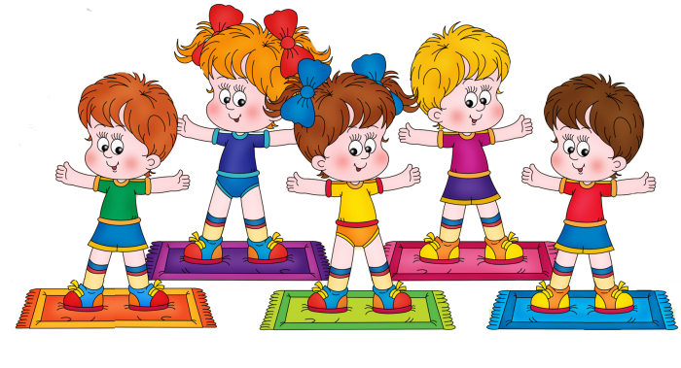  Опора для сидения «Радуга»  Позиционер-трансформер состоит из семи мягких модулей и жёсткой деревянной основы на колёсиках. Сидение предназначено для детей с ДЦП, органическим повреждением мозга, миопатией, черепно-мозговой травмой, в возрасте от 3-12 лет (весом до 40 кг). В реабилитационном процессе используется в тех случаях, когда очень сложно быстро вертикализовать ребёнка, а требуется постепенное выведение ребёнка из положения лёжа в положение сидя.  Опора для ползания «Лисичка»  Опора напольная для ползания с наклонной подушкой используется для улучшения ребёнком контроля положения головы, укрепления мышц шеи, спины и плечевого пояса и обучения навыкам ползания. Необходимый и достаточный угол наклона стимулирует ребёнка на поднятие головы с наименьшей затратой сил. Удержание головы укрепляет мышцы шеи и плечевого пояса. Абдукционная подушка (абдуктор) предупреждает патологическое сведение нижних конечностей в процессе движения. При необходимости пациент может фиксироваться на подушке двумя крепёжными ремнями.  Опора для ползания «Волчок»  Используется в курсе реабилитации для отрабтки правильного стереотипа движения, тогда, когда ребёнку с ДЦП требуется дополнительная опора. Опора помогает отработать правильный стереотип движения, используется для стимуляции мышц плечевого пояса при параличах и травмах позвоночника, помогает обучить ребёнка ползать на четвереньках, что является подготовительным этапом для самостоятельного ползания и вставания. Высота регулируется в зависимости от роста ребёнка таким образом, чтобы руки были полусогнуты в локтях, а коленные суставы свободно сгибались и разгибались. | Рекомендации по использованию реабилитационного оборудования  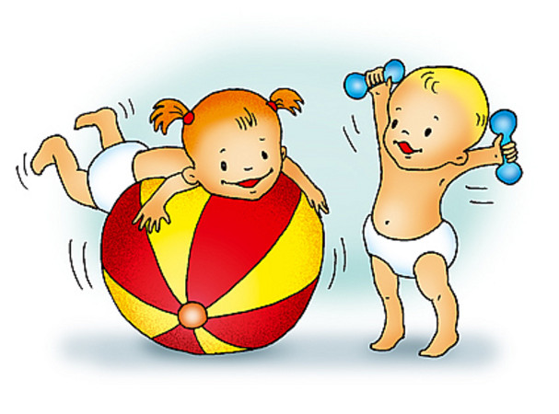  Составила: Шабаршина О.А.  учитель-дефектолог ГКУЗ СО  «Специализированный дом ребёнка»  филиал №5  г. Серов  2015г  Опора для стояния «Неваляшка»  Опора для стояния конструктивно позволяет находиться пациенту в наклонном положении от горизонтального до вертикального, т. е., поворот стола осуществляется на 90 градусов с жёстким закреплением определённого положения. Всего фиксируемых положений – 11. Ребёнок фиксируется крепёжными приспособлениями в четырёх местах: закрепляются стопы, колени, тазобедренный и грудной отдел. Такое надёжное крепление, которое ощущает ребёнок, сводит к минимуму чувство дискомфорта, возникающее у него при переводе из привычного лежачего положения, постепенно увеличивая угол наклона, в вертикальное. При этом происходит поэтапное и плавное уменьшение дополнительной опоры ребёнку. Голова ребёнка, при необходимости, может фиксироваться подголовниками.  Опора для ходьбы «Петушок»  Опора используется как для положения ребёнка стоя, так и для обучения ходьбе. Упор на грудном уровне спереди, фиксация с боков и сзади не дают возможности ребёнку заваливаться или испытывать чувство страха. Вспомогательным элементом являются «штанишки», которые дают дополнительную безопасность и предупреждают перекрест ног. На тормозах тренажёр может использоваться стоя, но рекомендуется выставлять и закреплять ребёнка в гейторах-фиксаторах на коленные суставы. Регулируется по высоте  